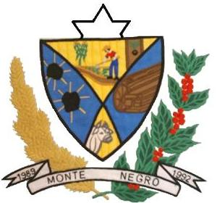

ESTADO DE RONDÔNIA

CÂMARA MUNICIPAL DE MONTE NEGRO-RO
PODER LEGISLATIVO

ATA DA DÉCIMA TERCEIRA SESSÃO ORDINÁRIA, DO PRIMEIRO PERÍODO LEGISLATIVO DO TERCEIRO ANO LEGISLATIVO DA SEXTA LEGISLATURA DA CÂMARA MUNICIPAL DE MONTE NEGRO – RO, EM 29-05-2.015 ÀS 09h00min HORAS.

Aos Vinte e nove dias do mês de Maio de dois mil e Quinze as 09h00min horas, na Sala de Sessões, no Prédio da Câmara Municipal de Monte Negro-RO, reuniram-se sobre a presidência do vereador, BENEDITO MONTEIRO – PSDB que contou com a presença dos seguintes vereadores: JOEL RODRIGUES MATEUS – PV JOSÉ ANTÔNIO FRANCISCO DOS SANTOS – PSD, DEIBISSON AMORIM DE MORAIS – PSD. Sendo registrada a ausência dos seguintes vereadores MARCIA FAGUNDES – PSDB, ÃNGELO EMILIO – PT, TERESA DE JESUS DIOGO PACHECO-PSDB, MARCOS ANTONIO DOS SANTOS-PTB, MARCIO JOSÉ DE OLIVEIRA – SD, MARCOS ANTONIO DOS SANTOS-PTB. Não Havendo quórum regimental e invocando a proteção Divina o Presidente declarou aberta a Sessão, em seguida foi encerrada por falta de quórum.

Sala de sessões, 29 de Maio de 2015.

________________________ ___________________________
BENEDITO MONTEIRO JOSÉ A.FRANCISCOSANTOS Presidente/CMMN 1º. Secret./CMMN

__________________________
JOEL RODRIGUES MATEUS 2º.Secret./CMMN
.

